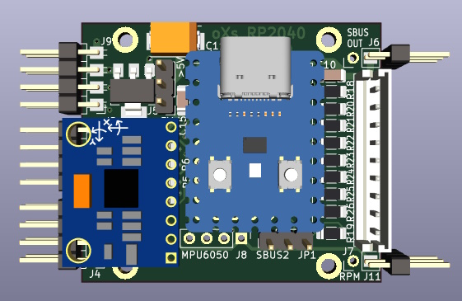

oXs RP2040

New version
openXsensor
for RP2040-Zero

User Manual oXs RP2040

Table des matières
1 CE DOCUMENT 3
1.1 Versions 3
1.2 Remerciement 3
1.3 Avertissement 3
1.4 Contenu 3
1.5 Protocoles supportés 3
1.6 Fonctions du module oXs RP2040 4
2 Présentation d’oXs RP2040 5
2.1 Vue d’ensemble 5
2.2 Spécifications du module oXs RP2040 5
3 Schéma du module oXs RP2040 Full 6
4 Réalisation du module oXs RP2040 Full 7
4.1 Circuit imprimé 7
4.2 Carte WaveShare RP2040-Zero 7
4.3 Téléchargement du Firmware dans le RP2040 7
4.4 Chargement du firmware dans le RP2040 7
5 Configuration 7
5.1 Connexion au PC 7
5.2 Configuration du terminal 8
5.2.1 Termite 8
5.2.2 Tera Term 8
5.3 Configuration 9
5.3.1 Visualiser la configuration du module 9
5.3.2 Détails de la configuration 10
5.3.3 Définition du protocole de télémétrie 12
Remarque : les broches entre () signifient qu'elles sont facultatives. 12
6 Câblage 13
6.1 Alimentation du module 13
6.2 Limite du RP2040 13
7 Les protocoles 14
7.1 S-Port, Hott, M-Link, Ibus, Jeti Ex 14
7.2 Sbus2, Srxl2, Jeti ExBus, Fbus 14
7.2 ExpressLRS (CRSF) 14
8 Utilisation de deux récepteurs 15
9 Les capteurs 15
9.1 Le GPS 15
9.2 Sonde Pitot (capteur de pression différentielle) 16
9.3 Le baromètre 16
9.4 Accéléromètre gyroscope 16
9.5 Les entrées analogiques du RP2040 17
9.5.1 Tension accu moteur (V1) 17
Pour par exemple une de 21v (4 x 4,2v soir 5S) : 17
Par défaut, la configuration des tensions est définie ainsi : 17
9.5.2 Courant accu moteur (V2) 17
9.5.3 Tensions V3 et V4 18
9.5.4 Capteurs de température 18
9.6 Capteur compte tours 19
9.7 Les convertisseurs analogiques ADS1115 19
9.8 Sorties PWM 20
10 Réglage du Failsafe 20

THIS DOCUMENT

Versions
Version  du Manuel | Date | Raison de l’évolution
1.0 | 12/05/2023 | Création

Thanks
This project is based on the work of Michel Strens who created the code.
Thanks to him for this wonderful work as well as his listening.
The code can be downloaded from:
https://github.com/mstrens/oXs_on_RP2040.

Warning
I am in no way responsible for any damage that may result from the misuse or possible malfunction of the oXs RP2040 module, and/or the associated software.
It is therefore up to the end user to measure it, to assume the risks and to respect the legislation in force according to the country of use.

Content
This document describes the creation of an oXs RP2040 telemetry module as well as its configuration.

Supported protocols
oXs RP2040 is MULTI protocols.

It supports the following RC telemetry protocols:
ExpressLRS(CRSF)
FRSKY (S-Port or FBUS)
Graupner (HOTT)
Multiplex (M-LINK)
FLYSKY (IBUS)
Futaba ((SBUS2)
Spektrum (SRXL2)
Jeti Ex, Jeti ExBus

This project can be interfaced with 1 or 2 receivers depending on the protocol.

Fonctions of the oXs RP2040 module
Ce projet est prévu pour générer :
- telemetry data (e.g. when a flight controller is not used)
- PWM and/or
- Sbus signals

For telemetry, it can provide
- up to 4 analog voltages measurement (with scaling and offset) (optional)
- one RPM measurement; a scaling (SCALE4) can be used to take care e.g. of number of blades (optional)
- the altitude and the vertical speed when connected to a pressure sensor (optional)
- the airspeed when connected to a differential pressure sensor (and a pitot tube) (optional)
- compensated vertical speed when connected to a baro + a differentil pressure sensor
- Pitch and Roll when conncted to a MP6050 sensor (optional);
- GPS data (longitude, latitude, speed, altitude,...) (optional)
Note: vertical speed is improved when baro sensor is combined with MP6050 sensor.
t can also provide up to 16 PWM RC channels from a CRSF/ELRS or from 1 or 2 Sbus signal (e.g Frsky or Jeti).
It can also provide SBUS signal (e.g. from 1 or 2 ELRS receivers).
When connected to 2 receivers, the generated PWM and Sbus signals will be issued from the last received Rc channels.
So this provide a kind of redundancy/diversity.

Présentation d’oXs RP2040

Vue d’ensemble

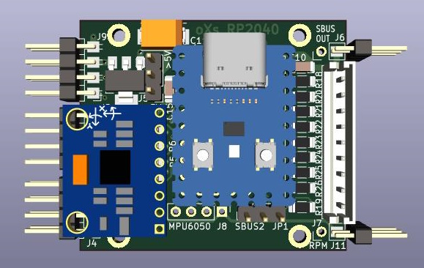
TX
RX
ELRS / FRSKY (sport + Fbus) / HOTT / JETI Ex/ MPX / FLYSKY / Futaba (SBUS2) / Spektrum (SRXL2)

Spécifications du module oXs RP2040
Spécification | Valeur / Caractéristique | Note
Alimentation oXs | +5V à +12V | Mettre le cavalier « tension récepteur » sur «5v» ou «>5v» selon la valeur de la tension fournie par le récepteur
Protocoles possibles | ELRS / FRSKY (sport + Fbus) / HOTT / JETI Ex/ MPX / FLYSKY / Futaba (SBUS2) / Spektrum (SRXL2)
Port série USB |  | Pour configuration avancée à l’aide d’une application type « Terminal série »
Dimensions | 45mm x 38mm | 4 perçages de 2,2mm

Schéma du module oXs RP2040 Full
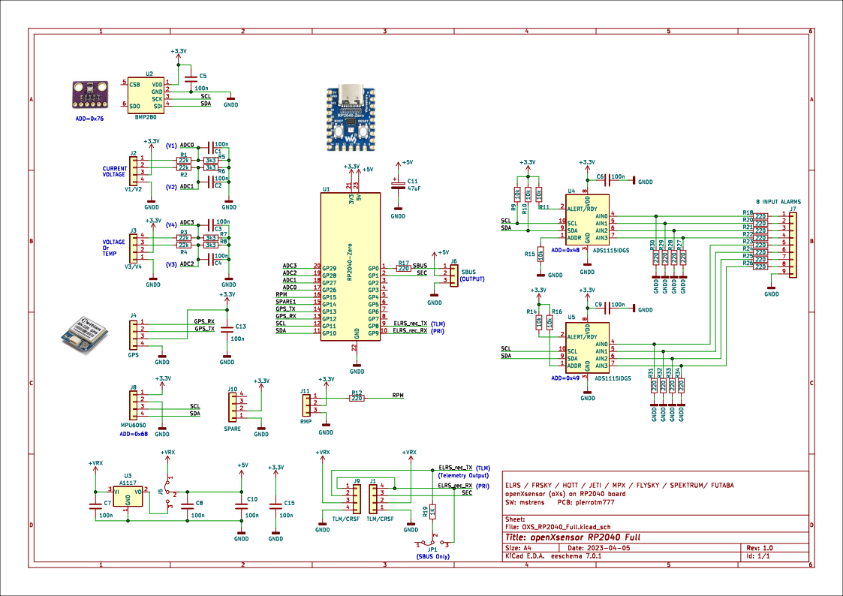

Réalisation du module oXs RP2040 Full

Circuit imprimé
La conception du circuit imprimé du décodeur oXs RP2040 a été réalisée sous KiCad.
Le dossier de fabrication est disponible sur GitHub.

4.2 Carte WaveShare RP2040-Zero
Le module de télémétrie utilise un Rasperri Pico de type RP2040-Zero.

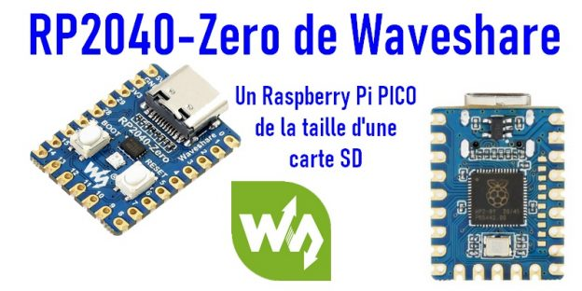

4.3 Téléchargement du Firmware dans le RP2040
Le chargement du Firmware (micro-logiciel embarqué) consiste à copier le contenu d’un fichier uf2 dans la mémoire du micro-contrôleur.
Le fichier oXs.uf2 est à télécharger sur le dépôt GitHub.

4.4 Chargement du firmware dans le RP2040
Le RP2040 doit être connecter à votre PC via son connecteur USB tout en maintenant le bouton BOOT.
Une fenêtre doit s’ouvrir. Il suffit de copier le fichier oXs.uf2 pour charger le firmware dans le RP2040.

5 Configuration

5.1 Connexion au PC
La configuration du module se fait au travers d’un terminal .
Sur Windows, j’utilise Termite de Compuphase ou TeraTerm . Other treminals are possible as PuTTY or KiTTY.
A la connexion du RP2040, vous devriez voir apparaître un port COM qui faudra sélectionner.

5.2 Configuration du terminal

5.2.1 Termite
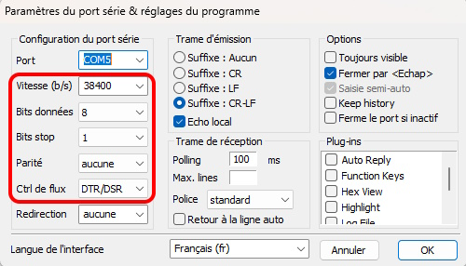

- Configurez le terminal, puis sélectionnez le port COM (ici le pour COM5).
- La vitesse peut être réglée de 9600 à 115200 sans problème, le code reconnaissant automatiquement la vitesse du terminal.
- Le contrôle de flux doit être définit (DTR/DSR)

5.2.2 Tera Term
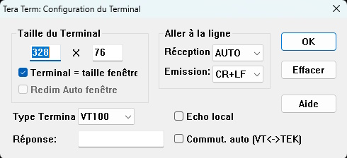

5.3 Configuration

5.3.1 Visualiser la configuration du module
Utiliser la touche ENTREE .
Le module doit retourner le résultat suivant :
processing cmd

Cmd to execute:

Version = 2.2.12
Function Pin Change entering XXX=yyy (yyy=255 to disable)
Primary channels input = 255 (PRI = 5, 9, 21, 25)
Secondary channels input = 255 (SEC = 1, 13, 17, 29)
Telemetry . . . . . . . . = 255 (TLM = 0, 1, 2, ..., 29)
GPS Rx . . . . . . . . . = 255 (GPS_RX = 0, 1, 2, ..., 29)
GPS Tx . . . . . . . . . = 255 (GPS_TX = 0, 1, 2, ..., 29)
Sbus OUT . . . . . . . . = 255 (SBUS_OUT= 0, 1, 2, ..., 29)
RPM . . . . . . . . . . = 255 (RPM = 0, 1, 2, ..., 29)
SDA (I2C sensors) . . . . = 255 (SDA = 2, 6, 10, 14, 18, 22, 26)
SCL (I2C sensors) . . . . = 255 (SCL = 3, 7, 11, 15, 19, 23, 27)
PWM Channels 1, 2, 3 ,4 = 255 255 255 255 (C1 / C16= 0, 1, 2, ..., 15)
PWM Channels 5, 6, 7 ,8 = 255 255 255 255
PWM Channels 9,10,11,12 = 255 255 255 255
PWM Channels 13,14,15,16 = 255 255 255 255
Voltage 1, 2, 3, 4 = 255 255 255 255 (V1 / V4 = 26, 27, 28, 29)

Protocol is Sport (Frsky)
CRSF baudrate = 420000
Voltage parameters:
Scales : 1.000000 , 1.000000 , 1.000000 , 1.000000
Offsets: 0.000000 , 0.000000 , 0.000000 , 0.000000
No temperature sensors are connected on V3 and V4
RPM multiplier = 1.000000
Baro sensor is not detected
Acc/Gyro is not detected
Airspeed sensor is not detected
No Vspeed compensation channel defined; oXs uses default settings
First analog to digital sensor is not detected
Second analog to digital sensor is not detected
Foreseen GPS type is Ublox (configured by oXs) :GPS is not (yet) detected
Failsafe type is HOLD

Config parameters are OK
Press ? + Enter to get help about the commands

>>

5.3.2 Détails de la configuration
PRI Entrée FBUS SBUS ou EXBUS ou SRXL2
SEC Deuxième Entrée FBUS SBUS ou EXBUS ou SRXL2
TLM Sortie Télémétrie S-PORT JETI M-LINK HOTT
GPS_RX Connexion RX du GPS
GPS_TX Connexion TX du GPS
SBUS_OUT Sortie SBUS (résultat du meilleur signal entre PRI et SEC)
RPM Entrée tachymètre
C1 à C16 Sortie PWM (servos)
V1 à V4 Entrés analogiques (V1 dédié à la tension d’un accus, V2 au courant consommé, V3 et V4 à deux tensions supplémentaires ou deux températures)
Voici la configuration possible fonction du circuit imprimé réalisé :
Version = 2.2.12
Function Pin Change entering XXX=yyy (yyy=255 to disable)
Primary channels input = 9 (PRI = 5, 9, 21, 25)
Secondary channels input = 1 (SEC = 1, 13, 17, 29)
Telemetry . . . . . . . . = 8 (TLM = 0, 1, 2, ..., 29)
GPS Rx . . . . . . . . . = 13 (GPS_RX = 0, 1, 2, ..., 29)
GPS Tx . . . . . . . . . = 12 (GPS_TX = 0, 1, 2, ..., 29)
Sbus OUT . . . . . . . . = 0 (SBUS_OUT= 0, 1, 2, ..., 29)
RPM . . . . . . . . . . = 15 (RPM = 0, 1, 2, ..., 29)
SDA (I2C sensors) . . . . = 10 (SDA = 2, 6, 10, 14, 18, 22, 26)
SCL (I2C sensors) . . . . = 11 (SCL = 3, 7, 11, 15, 19, 23, 27)
PWM Channels 1, 2, 3 ,4 = 2 3 4 5 (C1 / C16= 0, 1, 2, ..., 15)
PWM Channels 5, 6, 7 ,8 = 255 255 255 255
PWM Channels 9,10,11,12 = 255 255 255 255
PWM Channels 13,14,15,16 = 255 255 255 255
Voltage 1, 2, 3, 4 = 255 255 255 255 (V1 / V4 = 26, 27, 28, 29)

Dans ce premier tableau, on affecte une fonction à une patte du RP2040.

L’affectation des pattes ne doit bien sûr pas être modifiée car il y aurait incompatibilité avec le circuit imprimé.
Les pattes ayant la valeur 255 ne sont pas définies.
PRI sera toujours égal à la patte 9 (mais il peut être aussi égal à 5, 9, 21 ou 25).
SEC sera toujours égal à la patte 1 ( mais il peut aussi être égal à 1, 13, 17 ou 29).
etc...
Mais, en fonction du protocole choisi et des fonctions utilisées, certaines pattes resteront à 255 donc non définies.
Pour définir une patte, il suffit de taper dans le terminal TLM=8 par exemple ou TLM=255 pour la désaffecter.

Pour connaître toutes les commandes disponibles, il suffit de taper ? puis ENTREE.
Commands can be entered to change the config parameters
- To activate a function, select the pin and enter function code = pin number (e.g. PRI=1)
Function Code Valid pins number
Primary channels input PRI = 5, 9, 21, 25
Secondary channels input SEC = 1, 13, 17, 29
Telemetry TLM = 0, 1, 2, ..., 29
GPS Rx GPS_RX = 0, 1, 2, ..., 29
GPS Tx GPS_TX = 0, 1, 2, ..., 29
Sbus OUT SBUS_OUT= 0, 1, 2, ..., 29
RPM (only for Sport) RPM = 0, 1, 2, ..., 29
SDA (baro sensor) SDA = 2, 6, 10, 14, 18, 22, 26
SCL (baro sensor) SCL = 3, 7, 11, 15, 19, 23, 27
PWM Channels 1, ..., 16 C1 / C16= 0, 1, 2, ..., 15
Voltage 1, ..., 4 V1 / V4 = 26, 27, 28, 29
- To disable a function, set pin number to 255

-To debug on USB/serial the telemetry frames, enter DEBUGTLM=Y or DEBUGTLM=N (default)
-To change the protocol, enter PROTOCOL=x where x= S(Sport Frsky), F(Fbus Frsky), C(CRSF/ELRS), H(Hott), M(Mpx), 2(Sbus2 Futaba), J(Jeti), E(jeti Exbus), X (spektrum SRXL2) ,or I(IBus/Flysky)
-To change the CRSF baudrate, enter e.g. BAUD=420000
-To change voltage scales, enter SCALEx=nnn.ddd e.g. SCALE1=2.3 or SCALE3=0.123
Enter SCALEx=0 to avoid sending voltage x to the Transmitter (for Frsky or Jeti)
-If a TMP36 is used on V3, enter TEMP=1 (if a second one is on V4, enter TEMP=2)-To change voltage offset, enter OFFSETx=nnn.ddd e.g. OFFSET1=0.6789
-To change GPS type: for an Ublox, enter GPS=U (configured by oXs) or E (configured Externally) and for a CADIS, enter GPS=C
-To change RPM multiplicator, enter e.g. RPM_MULT=0.5 to divide RPM by 2
-To force a calibration of MP6050, enter MPUCAL
-To use a channel to setup Airspeed compensation factor and/or to select between the 2 Vspeed, enter the channel with ACC=1...16-To select the failsafe mode to HOLD, enter FAILSAFE=H
-To set the failsafe values on the current position, enter SETFAILSAFE
-To get the internal telemetry values currently calculated by oXs, enter FV (meaning Field Values)
-To test a protocol, you can force the internal telemetry values to some dummy values for dummy positive values, enter FVP; for dummy negative values, enter FVN
-To get the current PWM values (in micro sec, enter PWM)-To get the current config, just press Enter
Note: some changes require a reset to be applied (e.g. to unlock I2C bus)

En cas d’erreur de configuration le module en fait la remarque, par example :
Error in parameters: a pin is defined for Sbus Out but not for Primary nor Secondary channels input (PRI or SEC)

Attention: error in config parameters

5.3.3 Définition du protocole de télémétrie
Selon le protocole, les broches utilisées pour les canaux RC PRIMAIRES/SECONDAIRES et pour la télémétrie (TLM) varient
Protocole | PRI | SEC | TLM | Commentaire
C(ELRS) | (TX de Rx1) | (TX de Rx2) | (RX de RX1)
S(Frsky sport) | (Sbus de Rx1) | (Sbus de Rx2) | (Sport de RX1 ou Rx2) | (1)
F(Frsky Fbus) | Fbus de Rx1 | (Sbus de Rx2) | Non utilisé | (2)
J(Jeti ex) | (Sbus de Rx1) | (Sbus de Rx2) | (Ex de Rx1 ou Rx2)
E(Jeti Exbus) | Exbus de Rx1 | (Sbus de Rx2) | Non utilisé | (2)
H(Hott) | (Sbus de Rx1) | (Sbus de Rx2) | (tlm de RX1 ou Rx2) | (1)
M(Multiplex) | (Sbus de Rx1) | (Sbus de Rx2) | (tlm de RX1 ou Rx2) | (1)
I(Flysky Ibus) | (Sbus de Rx1) | (Sbus de Rx2) | (Ibus de RX1 ou Rx2) | (1)
L(Spektrum Srxl2) | Srxl de Rx1 | Non utilisé | Non utilisé | (2)
2(Futaba Sbus2) | Sbus2 de Rx1 | (Sbus de Rx2) | Sbus2 de Rx1 via 1Kohm | (3)

Remarque : les broches entre () signifient qu'elles sont facultatives.
(1) pour la sécurité, insérez une résistance de 1 kOhm entre la broche TLM et Rx
(2) pour la sécurité, insérez une résistance de 1 kOhm entre la broche PRI et Rx
(3) Pour Futaba, la broche TLM doit être égale à la broche PRI - 1 et insérer une résistance de 1 kOhm entre PRI et TLM
Pour plus de détails, lire le fichier Readme.md .

6 Câblage

6.1 Alimentation du module
Le circuit imprimé est équipé d’un régulateur de tension 5v.
Il peut être mis en ou hors fonction selon l’accu de réception utilisé.
Accus inférieur ou égal à 5V :
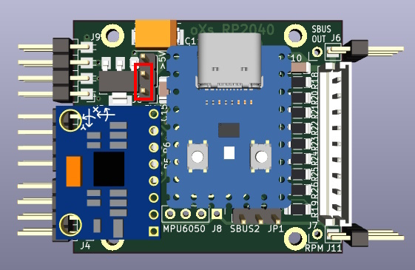

Accus supérieur à 5V :
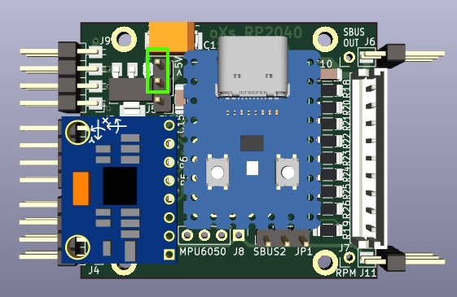

6.2 Limite du RP2040
Le RP2040 ne supporte pas de tension supérieure à 3,3v en entrée !!!!
Toute tension supérieure détruira le composant !!!!

7 Les protocoles

7.1 S-Port, Hott, M-Link, Ibus, Jeti Ex
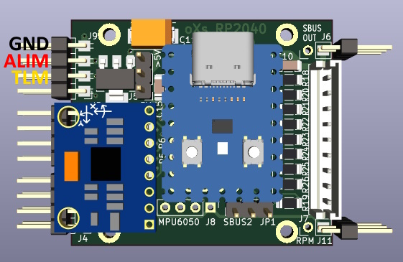
S-Port PROTOCOL=S
Hott PROTOCOL=H
M-link PROTOCOL=M
Ibus PROTOCOL=I
Jeti Ex PROTOCOL=J
PRI=255 SEC=255 TLM=8

7.2 Sbus2, Srxl2, Jeti ExBus, Fbus
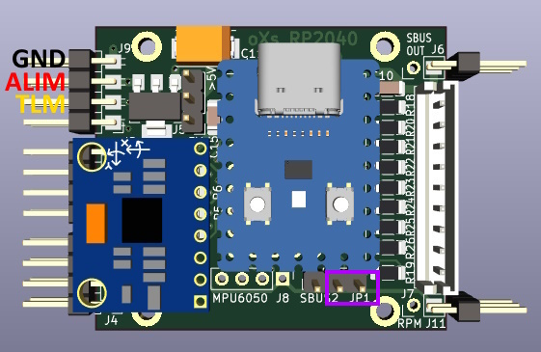
Sbus2 PROTOCOL=2
Fbus PROTOCOL=F
Srxl2 PROTOCOL=L
Jeti Exbus PROTOCOL=E
PRI=9 SEC=255 TLM=255

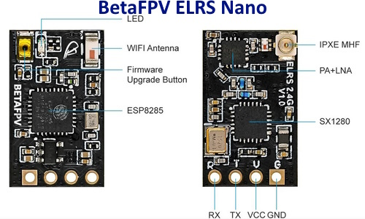
7.2 ExpressLRS (CRSF)
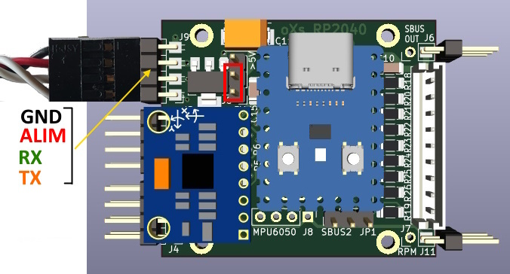
PROTOCOL C PRI=9 TLM=8 SBUS_OUT=0

ELRS permet de commander des servos via la sortie SbuS ou via les sorties PWM C1 à C16.
C1=1 C2=2 C3=3 C4=4 etc.

8 Utilisation de deux récepteurs
Tous les récepteurs ayant une sortie SBUS sont utilisables indépendamment du type de télémétrie.
On utilise les entrées PRI=9, SEC=1 et SBUS_OUT=0.
Le module version Full n’a pas de sortie PWM directement accessibles sur le circuit imprimé,
mais il est possible de souder des connecteurs sur les pattes 0 à 7 du RP2040.
Il faut alors affecter ces 8 sorties PWM au RP2040.
C1=0 à C8=7.
On peut très bien affecter ces sorties selon nos besoins sachant que le RP2040 supporte un maximum de 16 voies.
Par exemple C9=0 à C16=7.
Les signaux PWM et Sbus générés seront émis à partir des derniers canaux Rc reçus.
Cela fournit donc une sorte de redondance/diversité.

9 Les capteurs
Les capteurs utilisent différentes connexions au RP2040.
- Le GPS utilise une liaison série.
- Les 4 tensions V1 à V4 utilisent une 4 entrées analogiques.
- Le tachymètre utilise une entrée numérique.
- Tous les autres capteurs utilisent une connexion I2C.
* capteur de pression (carte GY63 ou GY86 basée sur MS5611, SPL06 ou BMP280) pour obtenir l'altitude et la vitesse verticale
* un capteur de pression différentielle MS4525D0_A ou SDP3X (x=1,2,3) ou SDP8xx pour obtenir la vitesse (et la vitesse verticale compensée)
* un MP6050 (acc+gyroscope ex GY86) pour améliorer le temps de réaction du vario ou pour obtenir du tangage/roulis
* 1 ou 2 ADS1115 si vous souhaitez mesurer plus de 4 tensions analogiques

9.1 Le GPS
Différents récepteurs GPS sont utilisables :
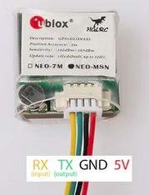
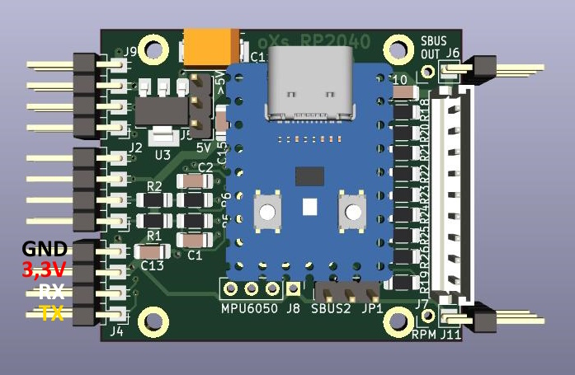
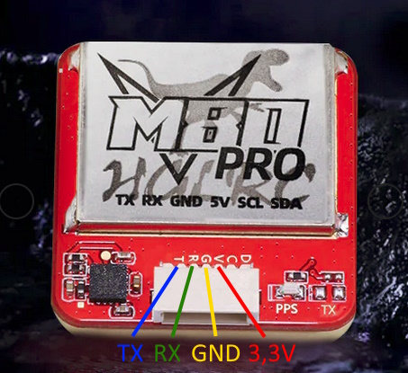

9.2 Sonde Pitot (capteur de pression différentielle)
La sonde Pitot permet de connaître la vitesse horizontale du modèle.
Il permet aussi de calculer la vitesse verticale compensée.
Différents capteurs sont utilisables :
* MS4525D0_A ou SDP3X (x=1,2,3) ou SDP8xx .
Ces capteurs sont chers, les versions SDP sont donc à privilégier.

Ces capteurs sont à câbler sur J8 avec 4 fils, 3,3v, GND, SDA et SCL.

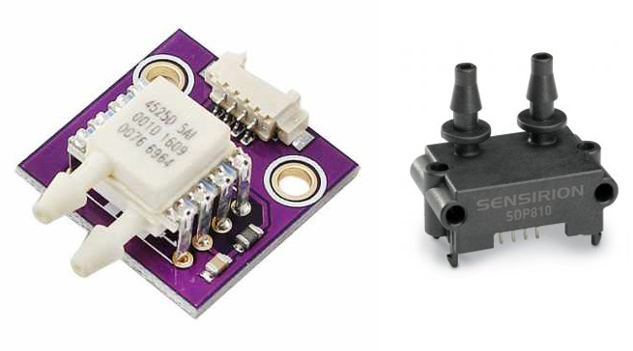

9.3 Le baromètre
Le capteur BMP280 est soudé sous le RP2040.
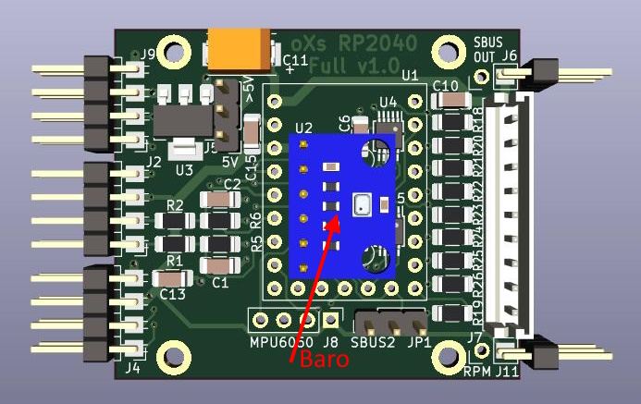

9.4 Accéléromètre gyroscope
Ce capteur deux en un permet d’améliorer le temps de réaction du vario ainsi que d’obtenir les données de tangage et roulis.
On peut utiliser un MPU6050 .
Ce capteur est à câbler sur J8 avec 4 fils, 3,3v, GND, SDA et SCL.

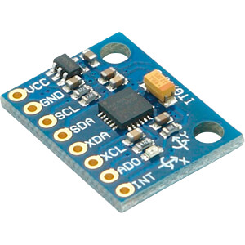
Après câblage de ce composant, celui-ci doit être calibré.
Pour cela, il doit être placé bien à plat.

Puis on lance la commande suivante :
MPUCAL puis ENTREE

9.5 Les entrées analogiques du RP2040
Le RP2040 Zero possède seulement 4 entrées analogiques, V1 à V4.
Elles utilisent les pattes 26 à 29.
V1=26 V2=27 V3=28 V4=29
V1 est attribué au voltage d’un accu de propulsion et V2 au courant consommé.
V3 et V4 retournent deux tensions ou deux températures.
Pour lire des température il faudra définir :
TEMP=1 (V3 retournera une température et V4 une tensions.
TEMP=2 (V3 et V4 retourneront des températures).
Chacune des 4 entrées possèdent un pont de résistance qui doit être calculé en fonction de la tension à lire de sorte que le rp2040 reçoive un maximum de 3,3v pour la tension maximum à lire.

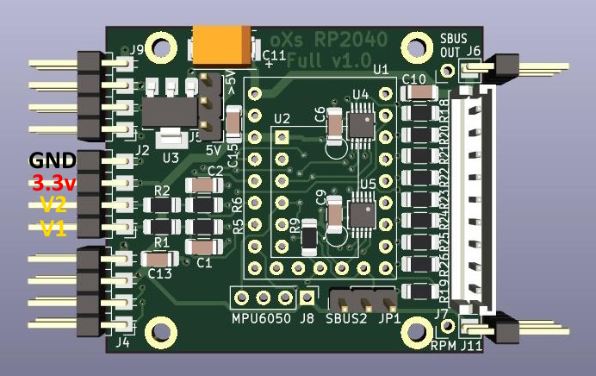
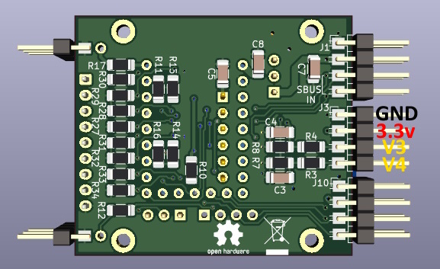

9.5.1 Tension accu moteur (V1)
Calcule du pont de résistance afin d’obtenir une tension de 3,3v pour la tension maximum.
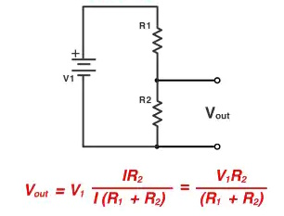

Pour par exemple une de 21v (4 x 4,2v soir 5S) :
R1 = 4700 Ohms (voir R1 sur le schéma)
R2 = 1000 Ohms (voir R5 sur le schéma)
Vout = 3,33v

Par défaut, la configuration des tensions est définie ainsi :
Voltage parameters:
Scales : 1.000000 , 1.000000 , 1.000000 , 1.000000
Offsets: 0.000000 , 0.000000 , 0.000000 , 0.000000
Après câblage des bonnes résistances, on utilise un multimètre connecté entre la patte 26 du RP2040 et GND, on lit la tension sur la radio et sur le multimètre.
On va en déduire une compensation à ajouter à la configuration du RP2040.
Dans mon cas, j’ai dû définir V1 ainsi :
Voltage parameters:
Scales : 6.330000 , 50.000000 , 1.000000 , 1.000000
Offsets: 0.000000 , 82500.000000 , 0.000000 , 0.000000

9.5.2 Courant accu moteur (V2)
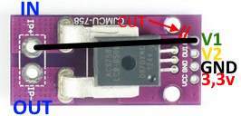
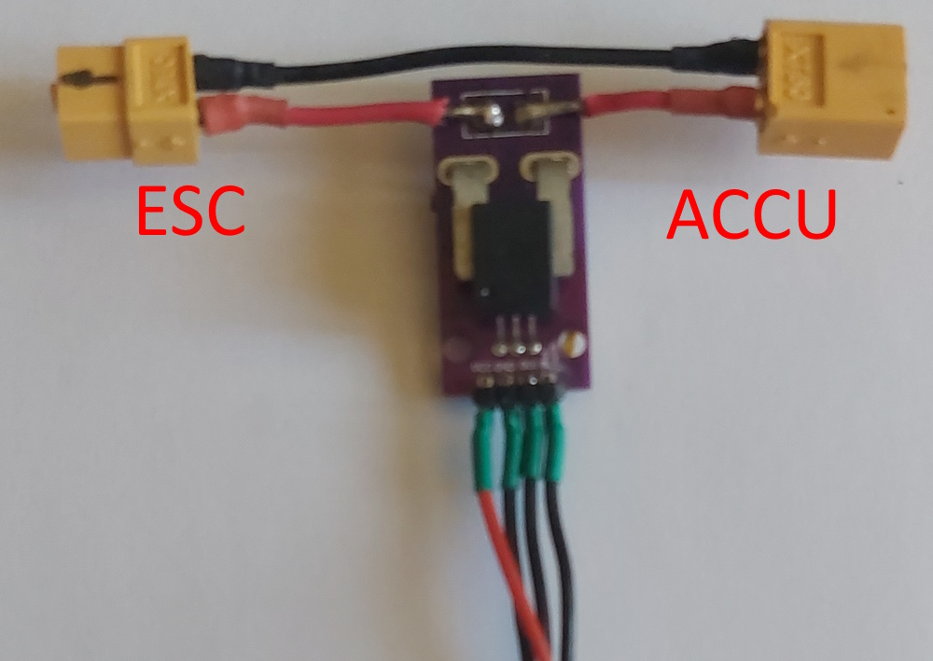
Pour lire le courant, on utilisera de préférence
un capteur de type ACFS758.
Il en existe différents types avec des courant maximum de 50A à 150A.
La tension de sortie pour les 50B, 100B et 150B est de 1,65 V.
Pas besoin donc de pont de résistance.

On utilisera donc :
R1 = 0 Ohm (voir R2 sur le schéma)
R2 = non câblé (voir R6 sur le schéma)
Donc, tout ce que vous avez à faire est de définir :
Après câblage de R2 on modifiera la configuration du RP2040 selon le modèle du ACS758.

Modèle | Scale | Offset
ACS758-50B | 25 | 41250
ACS758-100B | 50 | 82500
ACS758-150B | 75,188 | 124060,15

Dans mon cas, pour un ACS758-100B j’ai dû définir V2 ainsi :
Voltage parameters:
Scales : 6.330000 , 50.000000 , 1.000000 , 1.000000
Offsets: 0.000000 , 82500.000000 , 0.000000 , 0.000000

9.5.3 Tensions V3 et V4
Après câblage des bonnes résistances pour V3 (R4,R8) et V4(R3,R4), on utilise un multimètre connecté entre les pattes 28 ou 29 du RP2040 et GND, on lit la tension sur la radio et sur le multimètre.
On va en déduire une compensation à ajouter à la configuration du RP2040.
A vous de définir Scale et Offset selon vos besoins/
Voltage parameters:
Scales : 6.330000 , 50.000000 , 1.000000 , 1.000000
Offsets: 0.000000 , 82500.000000 , 0.000000 , 0.000000

9.5.4 Capteurs de température
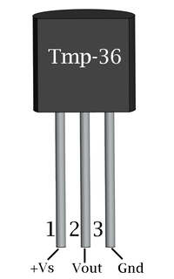
En fonction du besoin, on peut utiliser un ou deux capteurs de température.
On utilisera de préférence un TMP36.
Pour un seul capteur seulement on définira :
TEMP=1
La sortie de V3 sera utilisée pour ce capteur et V4 sera utilisable pour une tension.
Pour deux capteurs, on définira :
TEMP=2
Les sorties de V3 et V4 seront alors utilisées pour deux températures.

9.6 Capteur compte tours
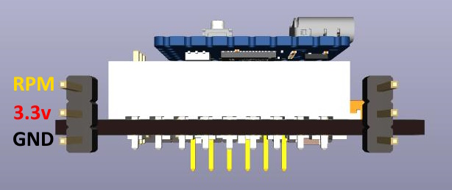

Ce capteur permet de connaître la vitesse de rotation d’un moteur.
Il utilise la patte 15 du RP2040.
On peut utiliser différents composants ou module.
- capteur Hall (ajouter une résistance entre GPIO15 et GND afin d’obtenir 3,3v maxi sur GPIO15)
- capteur IR (ajouter une résistance entre GPIO15 et GND afin d’obtenir 3,3v maxi sur GPIO15)
- module HobbyKing pour ESC
Pour le configurer, on définira :
RPM=15
En fonction du nombre de pales, on attribuera un multiplicateur.
Par exemple pour une hélice à deux pâles :
RPM_MULT=0.5

9.7 Les convertisseurs analogiques ADS1115
Les ADS1115, U4 et U5, sont des quadruples convertisseurs analogique/numériques.
Ils permettent de convertir 4 tensions en valeurs numériques.
L’idée d’origine était de palier à la limite de 4 entrées analogiques du RP2040 et de pouvoir
mesurer un accumulateur LIPO 8S maximum (connecteur blanc de droite).

Une autre idée serait d’utiliser ces ADS1115 comme huit entrées d’alarmes.
Il faudrait alors imaginer des alarmes dont le seuil serait définit entre 0 et 3,3v.
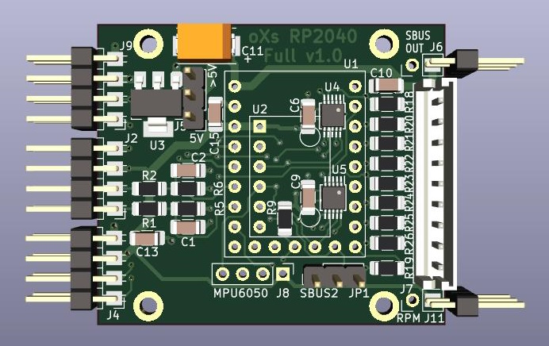

Pour rappel, le RP2040 ne supporte pas de tension supérieure à 3,3v en entrée !!!!
Toute tension supérieure détruira le composant !!!!

9.8 Sorties PWM
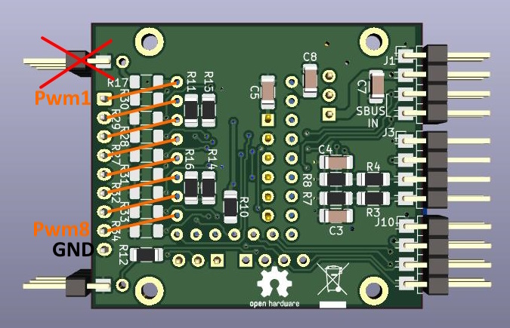
Si les convertisseurs analogiques ADS1115 ne sont pas utilisés, il est possible d’affecter les pattes 0 à 7 du RP2040 à 8 sorties PWM pour y connecter 8 servos.
Les résistances R18 à R34 placées entre le RP2040 et le connecteur J7 ne doivent pas être câblées.
Il faudra connecter les pattes 0 à 7 du RP2040 aux pattes 1 à 8 de J7.
Voir paragraphe 8 pour la configuration.

10 Réglage du Failsafe
oXs possède une fonction de Failsafe sur les sorties PWM et SBUS.

* Pour le protocole ELRS, oXs ne reçoit aucune donnée du canal RC ou des récepteurs lorsque la connexion RF est perdue. Si oXs est connecté à 2 récepteurs (via PRI et SEC), oXs générera des signaux PWM et Sbus sur les dernières données reçues. Si oXs ne reçoit plus de données du ou des récepteurs, il continuera à générer des signaux PWM et/ou SBUS en fonction de la configuration de sécurité intégrée stockée dans oXs.

* Pour les protocoles Frsky/Jeti... où Sbus, les valeurs de sécurité sont normalement définies à l'intérieur du récepteur et le récepteur continue à générer un signal Sbus même si la connexion RF est perdue. Pourtant, lorsque la connexion est perdue, le signal Sbus contient des drapeaux indiquant que certaines données sont manquantes ou que la sécurité intégrée a été appliquée. Lorsque oXs est connecté à 2 récepteurs différents, il donne la priorité au signal Sbus PRI sauf si le signal SEC est OK et PRI n'est pas OK (pas de signal, trame manquante, failsafe). Ainsi, pour Frsky/Jeti, oXs n'a pas à s'occuper de sa propre configuration de sécurité (sauf si oXs ne recoit plus de signal Sbus - par exemple en raison d'un problème de câblage).

* Le failsafe oXs a 3 options :
* "Hold" = failsafe sera les dernières valeurs des canaux Rc connus juste avant que la connexion ne soit perdue ; pour sélectionner cette option, utilisez l'interface série avec la commande FAILSAFE=H.
* Sauvegarder comme sécurité intégrée les valeurs actuelles des canaux RC à l'aide de l'interface série avec la commande SETFAILSAFE.
* Sauvegarder en tant que sécurité intégrée les valeurs actuelles des canaux RC à l'aide du bouton "boot" du RP2040. Pour activer cette option, double-cliquez sur le bouton. La led doit devenir bleue fixe. Dans les 5 secondes suivantes, appuyez et maintenez le bouton "boot". La led deviendra blanche pendant 2 secondes confirmant que les valeurs sont enregistrées.

Pour les 2 dernières options, l’émetteur doit être allumé et générer les valeurs des canaux que vous souhaitez enregistrer dans oXs.
11 Documentations
Une documentation très précise pour chaque protocole est disponible sur le github de Michel Strens.
On peut y trouver les différentes valeurs des ID par porotocole.

